2021届陕西省宝鸡市渭滨区高三下学期文科综合高考适应性试题
WB202104
注意事项：
1.答卷前，考生务必将自己的姓名、准考准号填写在答题卡上。
2.回答选择题时，选出每小题的答案后，用铅笔把答案卡上对应题目的答案标号涂黑。如需改动，用橡皮擦干净后，再选涂其他答案标号。回答非选择题时，将答案写在答题卡上。写在本试卷上无效。
3.考试结束后，将本试卷和答题卡一并交回。

第Ⅰ卷（选择题 140分）
资本家宁愿把牛奶倒进臭水沟也不给穷人，这是是书本里讲述“大萧条”时提到的标志性事件。新冠疫情下，这一幕正在美国东北部重新上演—威斯康星州、密歇根州、宾夕法尼亚州等地的奶农陆续开始把牛奶倒入下水道、池塘、农田。但是，美国不少超市里的牛奶却开始缺货，一些超市甚至开始“限购”。据此完成1～3题。
1．倾倒牛奶的地区主要集中在
A．落基山麓 B．五大湖沿岸地区 C．西部海岸 D．墨西哥湾的沿岸
2．奶牛场既倾倒牛奶又产奶的最主要原因是
A．奶牛产奶的生产特点 B．失业救济人口大增
C．牛奶易变质、难储存 D．气候异常冬季高温
3．一方面奶牛场倾倒牛奶，另一方面城市牛奶短缺的原因是
A．维持市场价格 B．恐慌心理抢购 C．市场供大于求 D．产业链被中断
右图为我国某城市住房平均成本与地铁内通勤时间随着与市中心距离的变化而变化的曲线图。研究表明，若地铁内通勤时间小于45分钟，居民在搬迁时会倾向于延长通勤时间，进而获取更好的就业机会或者居住环境；若地铁内通勤时间大于45分钟，居民搬迁时会将缩短通勤时间作为目标之一。据此完成4～6题。
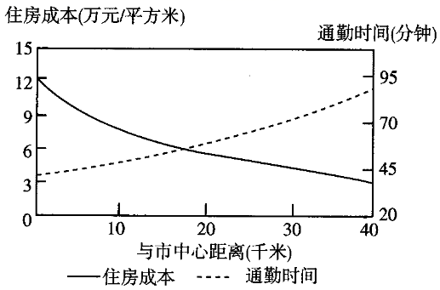
4.通勤时间最短的地区最有可能是
A.住宅区 B.工业区 C.金融区 D.仓储区
5.与公交车相比，地铁的突出优势是
A.站点较多 B.价格便宜 C.发车频次高 D.运行速度快
6.据图推断，通勤时间小于45分钟的地区
A. 住房成本大于6万元/平方米 B.与城市中心的距离约为33千米
C.道路出现交通拥堵状况的概率小 D.居民大多属于较低收入人群
近日，某网友在乘飞机跨越秦岭时的一张航拍图冲上微博热搜。据图文材料答下题。
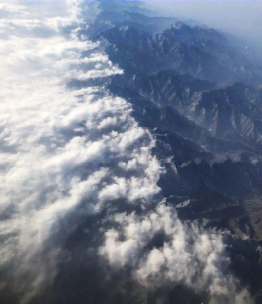
7．下述网友对秦岭及附近区域的描述错误的是
A．“壮观的南北分界线”
B．“秋天时，一侧郁郁葱葱一侧落叶纷飞”
C．“我们关中平原属于半干旱地区”
D．“秦岭主峰太白山属于断块山，险峻陡峭，快来旅游吧”
8．秦岭对暖湿气流北上，干冷空气南下都有阻挡作用。图中秦岭两侧“泾渭分明”，一侧“云腾雾绕”，一侧“万里无云”。根据所学大气性质等知识推测，有丰富云层的一侧更有可能是
A．北方 B．南方 C．东方 D．无法判断
今年是中国共产党成立100周年，长征是中国共产党领导的人民军队创造的英雄壮举，是人类战争史上的奇迹。下图是长征路线图，读图回答9～11题。
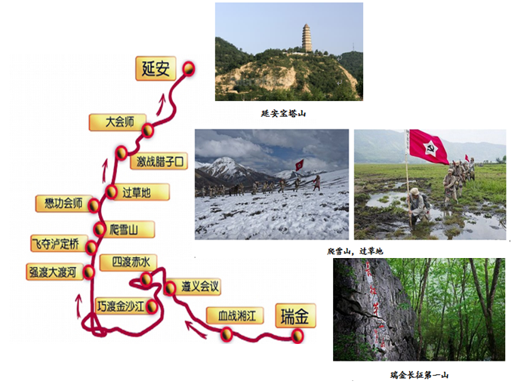
9.图示景观图所示自然带的变化主要体现了
①从赤道到两极的地域分异规律 ②从沿海到内陆的地域分异规律
③垂直地域分异规律 ④非地带性规律
A.①② B.③④ C.①③ D.②④
10.延安位于黄土高原，黄土的形成及其地表形态的成因分别是
A.风力侵蚀 流水侵蚀 B.风力堆积 流水堆积
C.风力侵蚀 流水堆积 D.风力堆积 流水侵蚀
11.红军过的草地是我国大型沼泽之一，关于形成原因正确的有
①地形平坦，排水不畅 ②纬度高，气候冷湿，蒸发微弱
③降水丰富，雨季时间长 ④土壤肥沃，下渗率低
A.①② B.③④ C.①③ D.②④
12.2021年3月19日，国家电网开放1000亿元股权投资，吸引社会资本参与“十四五”时期新增的2000万千瓦抽水蓄能电站建设，社会资本可参股、控股建设管理电站，加快构建以新能源为主体的新型电力系统，服务碳达峰、碳中和。这一改革
①有利于各种所有制资本取长补短，共同发展
②有利于化解投资风险，提升国家电网经营安全
③有利于增强国有资本的控制力，提高竞争力
④体现了混合所有制是我国公有制重要实现形式
A.①② B.①③ C.②④ D.③④
13.下图是2020～2021年我国各月社会消费品零售总额增速图表
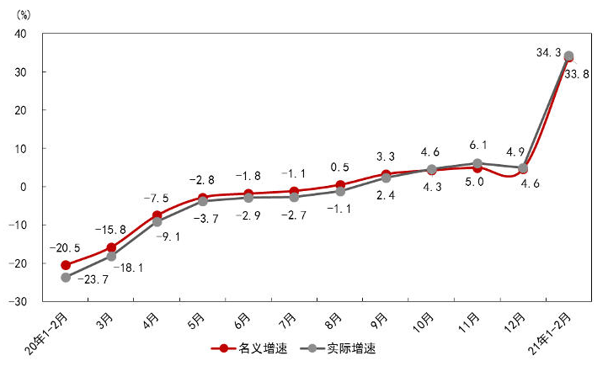
下列政策措施中，有利于进一步促进我国社会消费品零售增速，推动形成以国内大循环为主体的双循环新发展格局的是
①促进就业，缩小收入差距，提升消费水平
②减税降费，降低产品成本，让利于消费者
③坚持创新发展，加大生产优质优价的产品
④增加居民收入，积极鼓励居民小额贷款消费
A.①② B.①③ C.②④ D.③④
14.《2020年度中国软件著作权登记情况分析报告》发布。报告显示，2020年我国共登记计算机软件著作权1722904件，登记数量相比2019年增长近24万件，基本延续了自2017年以来大幅增长的登记趋势，登记总量连续四年年均增长超过20万件。这说明
①我国计算机软件著作权登记总量已经位居世界第一
②对于科技人员而言，必须坚持按生产要素分配为主体
③打好关键核心技术攻坚战，建设创新型国家取得成效
④培养创新型人才，激发人才创新活力是取得成绩关键
A.①② B.①③ C.②④ D.③④
15.2021年1月欧盟向中国出口货物总额161亿欧元，约合人民币1248亿元，同比增长6.6%。双边货物贸易总额494亿欧元，约合人民币3830亿元，与2020年同期基本持平，中国继续保持欧盟最大贸易伙伴地位。这说明
①中国是欧盟最理想的投资场所 ②经济全球化符合经济发展规律
③中欧贸易对双方是互利共赢的 ④欧盟对中国货物贸易处于顺差
A.①② B.①④ C.②③ D.③④
16.2020年8月，全国政协在甘肃临夏回族自治州召开“‘十四五’时期巩固我国西部地区脱贫成果”重点提案督办协商会。会前，全国政协主要领导同志先后到东乡族自治县、临夏县、康乐县，考察易地扶贫搬迁安置点、扶贫车间、种植基地、养殖场，走访脱贫户，并与省市县乡村五级扶贫干部座谈。这说明
①全国政协开展调研，通过召开座谈会等方式参政议政
②全国政协通过政协委员咨询制度等方式参与政治协商
③人民政协工作聚焦党和国家中心任务，发挥政协作用
④全国政协通过提出意见、批评等方式进行民主协商
A.①② B.①③ C.②④ D.③④
17.2021年3月11日，十三届全国人大四次会议以高票表决通过《全国人民代表大会关于完善香港特别行政区选举制度的决定》。这是继制定实施《中华人民共和国香港特别行政区维护国家安全法》后，国家完善香港特别行政区法律和政治体制的又一重大举措。国家出台的这一系列举措
①在于全面落实一国两制、全面自治的方针
②保持香港和内地长期繁荣稳定和协同发展
③确保爱国者治港和一国两制实践行稳致远
④有利于维护国家主权、安全、发展利益
A.①② B.①④ C.②③ D.③④
18. 2021年3月18日，中方代表团官员就中美高层战略对话进行背景吹风：中方带着诚意应邀来到安克雷奇同美方进行战略对话，并做好按双方事先商定的程序和安排开展对话的准备。但美方在先致开场白时严重超时，并对中国内外政策无理攻击指责，挑起争端。这不是待客之道，也不符合外交礼仪，中方对此作出了严正回应。这表明
①美国仍然奉行冷战思维，奉行霸凌主义
②中国的严正回应，坚决维护了国家利益
③中美两国分歧，说明两国毫无共同利益可言
④中国严正回应，赢得了世界所有国家的称赞
A.①② B.①③ C.②④ D.③④
19.家国情怀，是今年春节最亮的底色。拓荒牛、老黄牛、孺子牛——“三牛精神”蕴藏着中华民族“艰难方显勇毅，磨砺始得玉成”的奋斗密码。弘扬“三牛精神”在于
①先进文化的力量是激励人们战胜困难的强大精神力量
②作为一个人无精神则不立，一个国家无精神则不强
③精神的力量是无穷的，精神可以直接变为物质力量
④“三牛精神”集中体现了中华民族的整体风貌和特征
A.①② B.①③ C.②④ D.③④
20.被誉为“20世纪人类最伟大的考古发现之一”的三星堆遗址，正随着考古的进一步深入，其神秘面纱终将被逐步揭开。研究表明，三星堆文明具有自己悠久的文化始源，同时又受中华文明或明或隐的影响。它是中华文明的起源地之一，与包含玛雅文明在内的诸多文明处于同一高度。这说明
①三星堆文明既有中华文化共性，又有自身独特性
②三星堆出土的文物是中华文化的重要标志和见证
③三星堆遗址对研究人类起源的演进具有重要意义
④三星堆遗址在展现世界文化多样性具有独特作用
A.①② B.①④ C.②③ D.③④
21.习近平在党史学习教育动员大会强调，我们党历来重视党史学习教育，注重用党的奋斗历程和伟大成就鼓舞斗志、明确方向，用党的光荣传统和优良作风坚定信念、凝聚力量，用党的实践创造和历史经验启迪智慧、砥砺品格。上述论断蕴含的哲学道理是
①意识对人们认识和改造世界具有促进作用
②认识世界是目的，改造世界服务于认识世界
③实践是认识的基础，认识对实践具有反作用
④意识对人体生理活动具有调节和控制作用
A.①② B.①③ C.②④ D.③④
22. 在聚合经营的情况下，经营同类商品或提供同类服务的企业相对集中，市场竞争会更加激烈。有人认为，聚合经营下的竞争是“零和博弈”，一方的收益必然导致另一方的损失；但也有人认为，这种竞争可以是“正和博弈”，各方的利益可以在竞争中达到共赢。这说明
①人们的认识会受到各种条件因素的限制②一切事物都包含着对立统一的两个方面
②事物的联系是无条件的，多样而复杂的④斗争性寓于同一性之中，并处主导地位
A.①② B.①④ C.②③ D.③④
23.习近平总书记在形容共产党人理想信念的时候，经常引用陈望道蘸着墨汁吃粽子翻译《共产党宣言》的故事。我们知道墨汁的味道当然不是甜的，但是有理想信念的共产党人，真理的味道比糖还甜。这是因为
①坚定信念，在为人民利益的奋斗中书写人生华章
②崇高的理想是推动人们不断前进的强大精神动力
③理想和信念的力量是无穷，坚定信念则无往不胜
④理想信念是中国共产党人的政治灵魂和精神支柱
A.①② B.①③ C.②④ D.③④
24.据《史记·殷本纪》载:“自中丁以来，废嫡而更立诸弟子，弟子或争相代立”，从而造成“比九世乱”、“诸侯莫朝”的局面。殷商后期，兄终弟及制为父子相承制代替。如商代最后的王是辛，其父帝乙的长子微子启生在“微”，其母非嫡妻，封为子爵。而辛，其母嫡出，继承殷商的帝位。这说明殷商末期
A.嫡长继承制渐趋形成 B.中央集权已经形成
C.王位继承制还很随意 D.长幼有序没有贯彻
25.汉武帝以加官方式选拔官员和文学之土，让他们在内省侍从左右，他们因随时得到天子垂询而得以参与大政，武帝临終前，任用外戦光做大司马大将军，领尚书事，为内朝之主，于是将军辅政而领尚书事，开始成为惯例。这一现象本质上
A. 体现了架空外朝意图 B.有利于加强中央集权
C. 有助于加强君主专制 D.有利于缓解君相矛盾
26. 孟元老《东京梦华录·民俗》记载：“其卖药卖卦，皆具冠带。至于乞丐者，亦有规格。稍似懈怠，众所不容。其士、农、工、商，诸行百户，衣装各有本色，不敢越外”这表明宋代
A.行业具象化 B.等级界限清 C.行业分工明 D.职业有细化
27.戴震（1724-1777）:“尊者以理责卑，长者以理责幼，贵者以理责贱。虽失，谓之顺。卑者、幼者、贱者以理争之，虽得，谓之逆。人死于法，犹有怜之者，死于理，其谁怜之?”材科反映了
A.统治者利用理学加强控制 B.理学压制人性的社会现实
C.批判了清政府残酷的刑罚 D.批判现实社会的世风日下
28 .1898年《知新报》评天津机器局，“今其制造，略有扩充，制造制铁机、制铜机、火药炮弹、铳炮、铜铁诸器，并铸造银货，其分厂极多，战后颇有扩张，其业之兴盛有可望也。”这一现象表明
A.实业救国已成为主流思想 B.民营企业将受严重排挤
C.清政府有意重振军事力量 D.官督商办企业发展兴盛
29.章士钊在《评新文化运动》中说：“文化运动，所以化扬民族之特性，一民族之特性，在具体的事物上表现出来，是谓文化。然则所谓新文化，应不应该脱离吾国民族数千年固有之特性？欧洲文化，亦自有其历史上之特性，中国人能否一概搬运过来？有无力量运用之于中国？”这表明，章士钊
A．主张用民主和科学精神唤醒国人 B．顽固坚持“中体西用”旧观念
C．赞同“旧瓶装新酒”式思想革新 D．理性对待传统文化和西方文化
30.1948年，毛泽东《在晋绥干部会议上的讲话》中第一次全面、系统地提出无产阶级领导的，人民大众的，反对帝国主义、封建主义和官僚资本主义的革命，这就是中国的新民主主义的革命，这就是中国共产党在当前历史阶段的总路线和总政策。据此,当时中国共产党土改政策可能是:
A.在全国彻底废除封建剥削的土地制度 B.地主农民双减双交的土地政策
C.有步骤、有分别地消灭封建剥削制度 D.革命根据地里废除封建剥削
31.1964～1980年，以备战为中心、以国防工业和重工业为核心的“三线建设”期间，我国共新设56个城市，城市总数由167个增加到223个，增长33.5%。其中，内地新设城市29个，占同期全国新设城市的52%。据此可知
A．各区域经济结构已趋于平衡 B．国家政策推动了城市化进程
C．苏联援助促使城市数量增长 D．中共八大方针得到贯彻实施
32.从习惯法到十二铜表法的颁布一直到民法大全，无不闪烁自然法的光芒,有人认为:罗马法,这一西方发展出来的最为精致的法律体系,把自然法包裹在其最深层的思想中,并以最高贵的术语引导它.这反映出
A. 罗马法是世界最精致的法律体系 B.民法大全是罗马法的集大成者
C.自然法是罗马法高度成熟的体现 D.自然法贯穿在罗马法的历程中
33.卢德运动于1811年始于诺丁汉，在1811年与1812年在英格兰迅速蔓延。许多工厂及其中的机器被手摇纺织织工焚毁。在短短的一段时间里，卢德分子认为，机器是工人阶级受痛苦的根源，于是在工厂破坏机器。在英国政府对卢德分子的镇压运动同时颁布《摧毁机器被限制破坏法》、《1812年恶意破坏法》将卢德运动定为严重罪行。1816年这类运动仍时有发生。这说明：
A.工业革命导致工人运动 B.工人运动阻碍工业化
C.工人运动缺少科学理论 D.政府重视起工人运动
34.德意志帝国的君主立宪制实际是半专制的君主立宪制，是一种不彻底和不完善代议制。但是它冲破封建束缚，适应了资本主义工业的迅速发展，因此仍是德国历史上的重大进步。下列对它认识正确的是
A.君主立宪制不切实际 B.民主化没有充分体现
C.议会和政府互相制约 D.受启蒙思想影响很深
35.17世纪初，英国颁布了济贫法。二战后，英国率先构建了包括家庭津贴、养老、疾病、失业、伤残和死亡等内容的社会保障体系，基本实现了全民覆盖。1979年撒切尔夫人上台后进行大刀阔斧的包括削减福利开支等措施的改革。她的这一改革
A．适应新经济发展的形势 B．有利于英国走出“滞胀局面”
C．体现了国家干预经济政策 D．有利于平衡社会各阶层利益
第Ⅱ卷（非选择题 160分）

36.（22分）阅读材料，完成下列问题。
我国发电能源的地理分布，也存在一条“电能胡焕庸线”——生产电力的能源集中在西部，而电力需求主要集中在东部。近几年海上风电抢占沿海新“C”位，风电的发展逐渐由陆地转向海上。有学者研究，我国沿海地区风电建设，可能对鸟类的生存带来影响。下面左图为我国年平均风功率密度分布图，右图为我国陆地与海上风速剖面比较图。
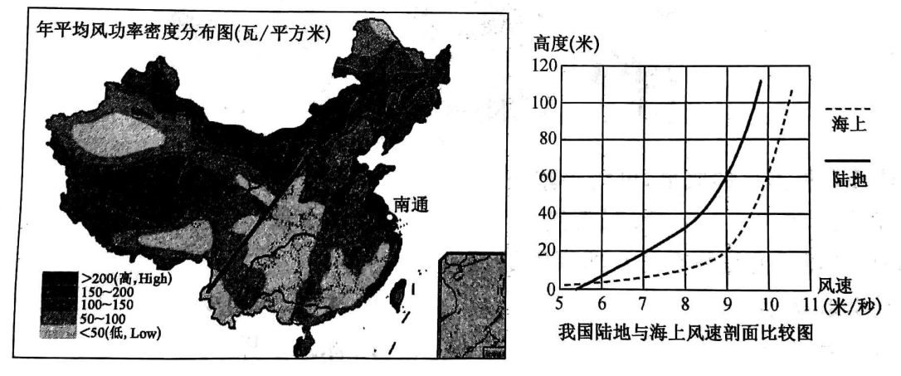
（1）简析我国沿海地区丰富风能资源的来源。（8分）
（2）简述我国沿海地区风电建设，可能对鸟类生存带来的影响。（6分）
（3）海上风电的发展能否破解"电能胡焕庸线"的尴尬。请表明你的态度并说明理由。（8分）
37.（24分）阅读材料，完成下列问题。
格陵兰岛位于北美洲的东北部，岛上约81.7％的面积被冰雪覆盖，冰层平均厚度达到2300 m，岛上因纽特人占多数，主要分布在西部和西南部的小居民点，居民点之间没有道路连接，丹麦政府准备在格陵兰扩建二战时修建的民用机场。格陵兰岛西部的伊卢利萨特冰湾的冰流是世界上最快的（19 m/日）和最活跃的，每年裂冰超过35 km3，占格陵兰岛裂冰的10％，超过了除南极洲以外的其他任何冰川。巨大的冰盖，加上冰流迅速移动，在冰山覆盖的峡湾内崩裂发出的巨响，形成了令人敬畏的自然现象。被公认为是世界上最漂亮和最让人难忘的地方之一。如下图左图为格陵兰岛海拔高度分层设色等高线图，右图为伊卢利萨特峡湾景观图。
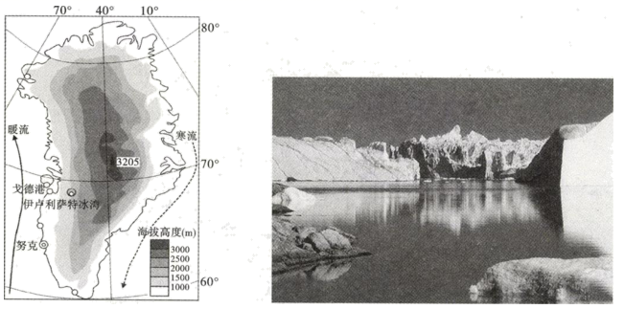
（1）请说明夏季是欣赏伊卢利萨特冰湾冰川奇观的最佳季节的理由。（8分）
（2）简述格陵兰岛上居民点之间无道路连接的原因。（8分）
（3）结合格陵兰岛的战略位置，提出丹麦政府扩建机场的地理背景。（8分）
38.（14分）阅读材料，完成下列要求。
“十四五”规划和2035年远景目标纲要指出，加快发展现代产业体系，推动经济体系优化升级。
“十三五”期间，我国实施制造强国战略，建成了门类齐全、独立完整的现代工业体系，工业经济规模居全球首位。“十四五”规划纲要再次强调，深入实施制造强国战略。
在粤港澳大湾区，综合性国家科学中心正加速建设。然而与大科学装置建设同等重要的是科学中心计划率先建立起一整套适应高质量发展的科技创新和产业创新制度规则体系，让科技和产业在集群中同频共振，加快关键核心技术创新应用，对标“十四五”规划纲要中明确提出的构筑产业体系新支柱。
山东威海，船舶与海工装备产业链上拥有规模以上企业上百家。近期，威海工信局“拆解”了招商局金陵船舶的一条船，将这个“链主企业”的上万种配套产品需求梳理成“产业链图谱”，“按图索骥”对接上下游企业。
结合材料，运用《经济生活》知识，说明如何才能加快我国发展现代产业体系，推动经济体系优化升级。
39.（12分）阅读材料，完成下列要求。
1921年，在嘉兴南湖的红船上，中国共产党诞生，中国革命的面貌焕然一新。100年来，中国共产党初心不改，以人民至上的价值理念为中国人民谋幸福，也展现出计利天下的国际胸怀。
中国共产党一经成立，就把实现共产主义作为党的最高理想和最终目标，义无反顾肩负起实现中华民族伟大复兴的历史使命，团结带领人民进行了艰苦卓绝的斗争，谱写了气吞山河的壮丽史诗。
在新民主主义革命时期，中国共产党团结带领人民，打败日本帝国主义，推翻国民党反动统治，完成新民主主义革命，建立了中华人民共和国。
在社会主义革命和建设时期，中国共产党团结带领人民完成社会主义革命，确立社会主义基本制度，推进社会主义建设，实现中华民族由近代不断衰落到根本扭转命运、持续走向繁荣富强的伟大飞跃。
在改革开放和社会主义建设新时期，中国共产党团结带领人民进行改革开放，开辟中国特色社会主义道路，实现了中国人民从站起来到富起来、强起来的伟大飞跃。
结合材料，阐明中国共产党为什么在短短100年能够取得举世瞩目的伟大成就？
40.（26分）阅读材料，完成下列要求。
英雄烈士事迹和精神，是中华民族宝贵的精神财富，不容任何污蔑和亵渎。近代以来，为了争取民族独立和人民解放，实现国家富强和人民幸福，促进世界和平和人类进步而毕生奋斗、英勇献身的英雄烈士，功勋彪炳史册，精神永垂不朽。英雄烈士事迹和精神是中华民族的共同历史记忆，是社会主义核心价值观的重要体现，是全社会共有的精神财富。不言而喻，对英雄烈士予以褒扬、纪念，加强对英雄烈士事迹和精神的宣传、教育，维护英雄烈士尊严和合法权益，不仅应当成为我国全社会的集体共识和共同意志，而且也是每个人的应尽责任和自觉行动，任何对以侮辱、诽谤或者其他方式侵害英雄烈士的姓名、肖像、名誉、荣誉，损害社会公共利益的，都当零容忍。
前不久，网络大V“辣笔小球”诋毁戍边英雄案件备受关注。3月1日，网络大V“辣笔小球”被依法批准逮捕。面对检察官的提审，犯罪嫌疑人仇某某表示，自己非常地懊悔：“我这样的行为是一种良知泯灭的行为。我对此也非常地自责，非常地懊悔。
2021年3月8日，“最高人民检察院”工作报告指出，网络大V“辣笔小球”恶意诋毁贬损卫国戍边英雄官兵，江苏检察机关迅速介入，依法适用今年3月1日起施行的《刑法修正案（十一）》，首次以涉嫌“侵害英雄烈士名誉、荣誉罪”批准逮捕，并在军事检察机关支持配合下，开展公益诉讼调查。
（1）英雄烈士事迹和精神，是中华民族宝贵的精神财富，不容任何污蔑和亵渎。运用“实现人生的价值”的知识进行分析。（12分）
或
（1）英雄烈士事迹和精神，是中华民族宝贵的精神财富，不容任何污蔑和亵渎。运用“实现人生的价值”有关知识，以“让英雄流血不流泪”为题撰写一篇哲学小论文。（12分）（字数300左右，要求：①运用实现人生的价值的知识。②紧扣主题，论点明确，论据充分，舍乎逻辑，结合自身，厚植素养。③学科术语使用规范，字数在300字左右。）
（2）结合材料，说明弘扬英雄烈士事迹，鞭挞抹黑英雄行径对于培养担当民族复兴大任时代新人的重要性。（10分）
（3）从网络大V“辣笔小球”诋毁戍边英雄案件中，我们应该汲取哪些教训？（写出两点教训，4分）
41.（25分）阅读材料，完成下列要求。
材料一 约翰•梅纳德•凯恩斯(1883-1946)，现代西方经济学最有影响的经济学家之一，他创立的宏观经济学理论影响过欧洲各国。弗里德里奇•哈耶克(1899-1992)奥地利裔英国经济学家 ，新自由主义的代表人物，1974年诺贝尔经济学奖 。他被认为是亚当•斯密最忠实的信徒，但与斯密过分强调市场不同的是，他认为自由主义政府也应制定一些具体的规则，使竞争受到保护，并尽可能限制垄断的发展。1974年被授予诺贝尔经济学奖，他的理论成为20世纪80年代最有影响的思想潮流之一。哈耶克的经济理论影响了战后资本主义经济政策的调整...... 据统计，从1866年到1941年美国国会通过的法律中，授予总统处理经济问题的自由裁夺权条款共110条，其中1933年前的67年中仅32条，而1933年后的8年中却增加到78条。
——摘自 360百科
材料二 撒切尔首相上台后，试图推动一场福利制度革命，以应对经济形势的恶化。英国社会保障制度一直遵循的基本原则是普遍性原则，即所有的英国公民都可以享受相应的社会保障，改革后则将国家支出集中于“最需要帮助的那些人”。以往英国政府在社会福利保障中起到绝对的主体作用，撒切尔首相强制推行职业养老金制度和个人养老金保险，即在国民保健体系中推行市场机制。撒切尔夫人更加强调传统家庭观念，呼吁回归家庭美德鼓励人民自立自主，不过多依赖政府，特别是要求社区、家庭和个人注重自我保健自我救护，从而达到减轻国家负担的作用。
——摘自赵红《撤切尔夫人的福利观》
（1）根据材料一并结合所学知识，分别指出二战后的美国在20世纪50年代和80年代是如何调整自己的经济政策的？(16分)
（2）二战后撤切尔首相的福利制度改革有什么特点？英国福利制度改革对我国社会保障体系的发展有何启示？(9分)
42.（12分）阅读材料，完成下列要求。
材料 谈者好以专制政体为中国政治诟病，不知中国自秦以来，立国规模，广土众民，非一姓一家之力所能专制。故秦始皇始一海内，而李斯、蒙恬之属，皆以游士擅政，秦之子弟宗戚，一无预焉。汉初若稍稍欲返古贵族分割宰制之遗意，然卒无奈潮流之趋势何！故公孙弘以布衣为相封侯，遂破以军功封侯拜相之成例，而变相之贵族擅权制，终以告歇。博士弟子，补郎、补吏，为入仕正轨，而世袭任荫之恩亦替。自此以往，入仕得官，遂有一公开客观之标准。“王室”与政府逐步分离，“民众”与“政府”则逐步接近。政权逐步解放，而国家疆域亦逐步扩大，社会文化亦逐步普及。
——钱穆《国史大纲》
阅读材料，提炼观点，自拟论题，并结合所学予以论证。（要求：观点明确，史论结合，逻辑清晰。
地理选做题：以下43、44题为地理选做题，考生只需要选择其中任选一题作答，如两题都做，按第一题计分。
43.（10分）【地理——选修3：旅游地理】
近年来，为助力2022年北京冬奥会，承德将自身丰富的冰雪资源与独特的历史文化进行了完美融合。2020年1月6日，承德上榜“2020年冰雪旅游人气十大新兴目的地”。
滑冰运动在承德历史悠久，从清代开始，每年都要举办规模盛大的“冰嬉”活动。在避署山庄皇家冰雪季中，在保留了原有经典的大滑梯、狗拉雪梳、冰上漂移等基础上，又增加了冰上龙舟、冰上摩托车等刺激又好玩的项目，满足不同人群的游玩需求。此外，京承高铁将于2020年年底开通，将会加快承德融入全国高铁网，促进京津冀协同发展。
评价承德发展冰上旅游的优势条件并为承德今后的发展提出建议。
44.（10分）【地理——选修6：环境保护】
读城市各类功能区噪声达标率图，完成下列各题。
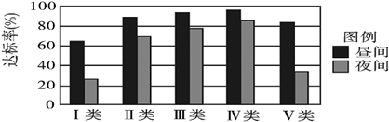
注:Ⅰ类区标准适用于疗养区、高级别墅区等需要特别安静的区域；Ⅱ类区标准适用于以居住、文教为主的区域；Ⅲ类区标准适用于居住、商业、工业混杂区；Ⅳ类区标准适用于工业区；Ⅴ类区标准适用于城市中的交通干线及道路两侧区域。
(1)据图归纳各类功能区噪声达标率的特点。（6分）
(2)请就Ⅱ 类区夜晚达标率低提出合理化建议。（4分）
历史选做题：以下45、46题为历史选做题，考生只需要选择其中任选一题作答，如两题都做，按第一题计分。
45.（15分）【历史——选修1：历史上重大改革回眸】
材料 黑死病之后的一百多年里，鼠疫在英国基本销声匿迹。但是到了16-17世纪，鼠疫又开始暴发，并呈现出频发态势。据统计，1499-1500年、1517-1518年、1563年、1577年、1603-1604年、1664-1666年，英国都曾发生过不同规模的鼠疫。鼠疫频发除了大量人口死亡外，还造成了经济崩坏、社会失序、道德沦丧等问题。面对鼠疫，以巫术魔法为主的民间医学与以古希腊罗马医学为主的正统医学，几乎一筹莫展。传统上以教会为主的应对机制，也难以为继。在这种情况下，王国政府责无旁贷地承担起应对鼠疫的责任，由国家主导应对疫病，亦即近代意义上的公共卫生逐渐拉开帷幕。
——摘编自邹翔《16-17世纪英国鼠疫与近代公共卫生体系的雏形》
（1）根据材料并结合所学知识，分析英国近代意义上的公共卫生雏形出现的原因。(8分)
（2）根据材料并结合所学知识，评价16-17世纪英国对鼠疫的应对机制建立的意义。(7分)
46.（15分）【历史——选修4：中外历史人物评说】
材料 胡雪岩(1823-1885)，本名胡光墉，幼名顺官， 字雪岩，出生于安徽徽州绩溪，13岁起便移居浙江杭州。中国近代著名红顶商人，政治家，徽商代表人物。太平军攻杭州时，胡雪岩从上海运军火、粮米接济清军而为左宗棠赏识，后来又帮助左宗棠组织“常捷军”、创办福州船政局。左宗棠西征平叛阿古柏时，为他主持上海采运局局务，采供军饷、订购军火，并做情报，常将上海中外各界重要消息报告左宗棠。胡雪岩凭借其卓越的商业才能，利用过手的官银在上海筹办私人钱庄，后在全国各地设立了“阜康”钱庄分号，被称为“活财神”。在杭州创立了“胡庆余堂”中药店，制“避瘟丹”“行军散”“八宝丹”供军民之需，药店传承至今，赢得“江南药王”之美誉。他还多次向直隶、陕西、河南、山西等涝旱地区捐款赈灾。清光绪九年(1883年)，其产业受各地官僚竞相提款、敲诈勒索而引发资金周转失灵，受外商排挤，而被迫贱卖，资产去半。最终，胡雪岩被革职抄家，郁郁而终。
（1）根据材料概括归纳胡雪岩一生的活动。（7分）
（2）根据材料结合所学分析胡雪岩最终没落的原因。（8分）
.org

